Утверждаю

М.Ю. Калягин_____________

Структура базы данных для машинного обучения по распознаванию дефектов

Москва 2020

1. Структура исходного фотоматериала по видам дефектов

Для выполнения машинного обучения нейронных сетей важным и необходимым этапом является сбор данных и их разметка. Для оценки дефектов поверхностей нагрева котлов с использованием беспилотных летательных аппаратов исходные фотоматериалы систематизированы по пяти видам дефектов: крип, коррозия, цвета побежалости, трещины и выход трубы из ряда. На рисунке 1 отображена структура исходных фотоматериалов в соответствии с видами дефектов. Одно изображение может быть отнесено к нескольким видам дефектов.

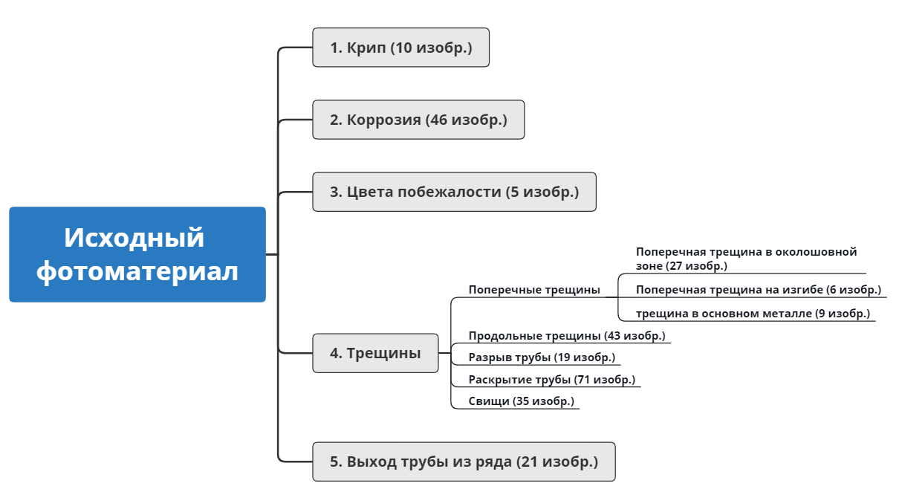

Рисунок 1. Структура исходного фотоматериала по видам дефектов.

В результате систематизации исходные изображения распределены следующим образом:

1. Крип – 10 изображений;
2. Коррозия – 46 изображений;
3. Цвета побежалости – 5 изображений;
4. Трещины, разрывы – 210 изображений;
5. Выход трубы из ряда – 21 изображение.

Во время оценки возможности разработки программного обеспечения установлено, что для повышения эффективности обучения нейронных сетей и точности определения дефектов «Трещины» необходимо разделить на подвиды: поперечные трещины, продольные трещины, разрыв трубы, раскрытие трубы и свищи. А поперечные трещины разделены на поперечные трещины в околошовной зоне, поперечные трещины на изгибе и в основном металле. В результате, для машинного обучения исходные изображения разделены по 11 видам и подвидам дефектов.

К дефекту Крип отнесены 10 изображений (Рисунок 2).

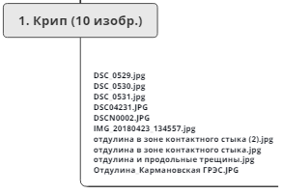

Рисунок 2. Состав исходных изображений, отнесенных к дефекту «Крип».

К дефекту Коррозия отнесены 46 изображений (Рисунок 3).

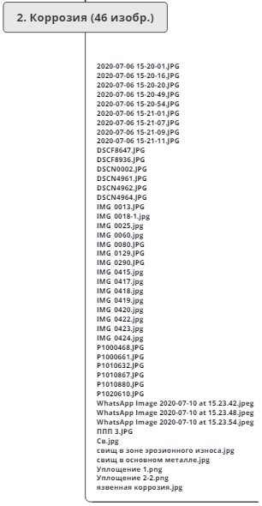

Рисунок 3. Состав исходных изображений, отнесенных к дефекту «Коррозия».

К дефекту цвета побежалости отнесены 5 изображений (Рисунок 4).

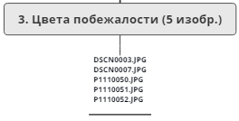

Рисунок 4. Состав исходных изображений, отнесенных к дефекту «Цвета побежалости».

Трещины разделены на 5 видов, а поперечные трещины, в свою очередь, на 3 подвида (Рисунок 5).

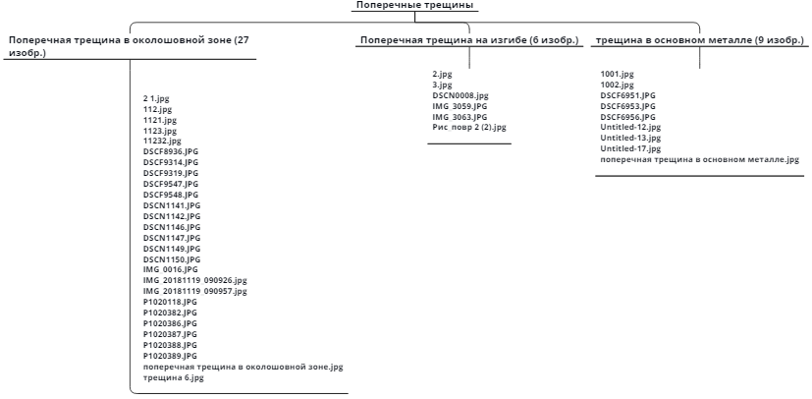

Рисунок 5. Состав исходных изображений, отнесенных к дефекту «Поперечные трещины».

К продольным трещинам отнесены 43 изображения (Рисунок 6).

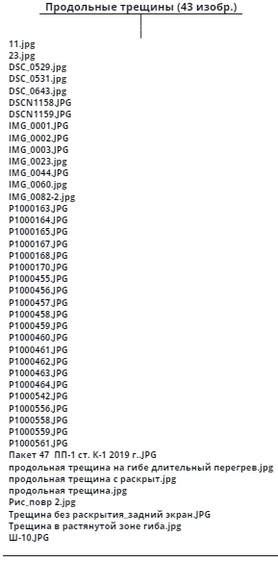

Рисунок 6. Состав исходных изображений, отнесенных к дефекту «Продольные трещины».

К разрыву трубы отнесены 19 изображений (Рисунок 7).

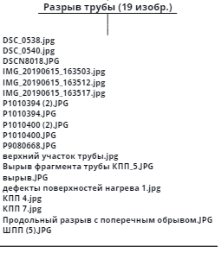

Рисунок 7. Состав исходных изображений, отнесенных к дефекту «Разрыв трубы».

К раскрытию трубы отнесены 71 изображение (Рисунок 8).

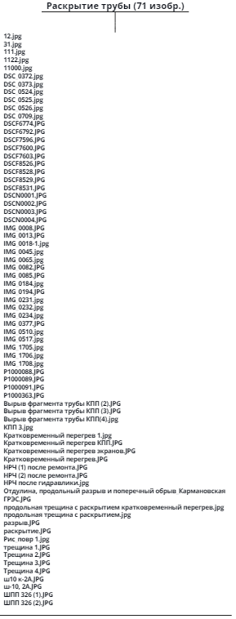

Рисунок 8. Состав исходных изображений, отнесенных к дефекту «Раскрытие трубы».

К свищам отнесены 35 изображений (Рисунок 9).

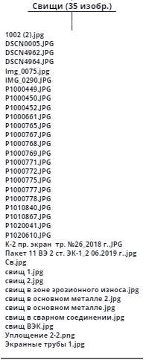

Рисунок 9. Состав исходных изображений, отнесенных к дефекту «Свищи».

К выходу трубы из ряда отнесены 21 изображение (Рисунок 10).

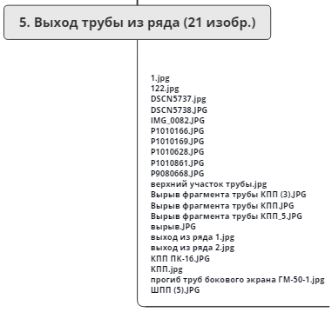

Рисунок 10. Состав исходных изображений, отнесенных к дефекту «Выход трубы из ряда».

1. Структура аннотаций

Важным и ответственным этапом машинного обучения нейронных сетей является разметка изображений с дефектами – формирование аннотаций к изображениям, то есть к каждому файлу создается текстовый документ с координатами прямоугольных разметок дефекта. Используя инструменты разметки (CVAT), на исходных изображениях размечаются дефекты прямоугольниками (Рисунок 11).

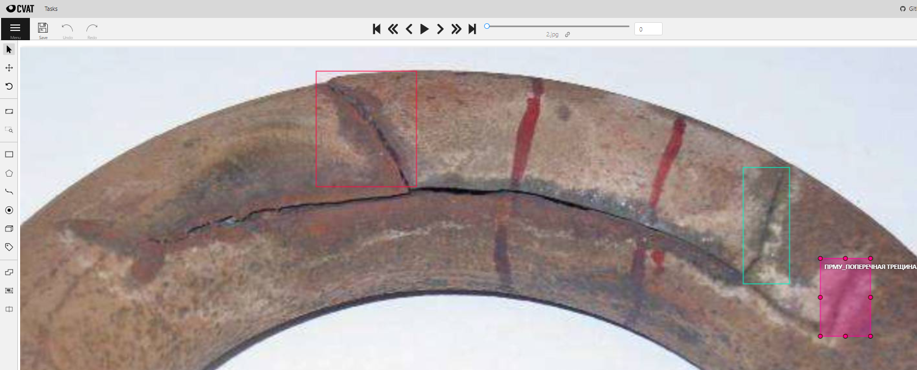

Рисунок 11. Пример разметки исходного изображения.

В результате разметки исходного изображения формируется текстовый документ следующего формата (Рисунок 12).

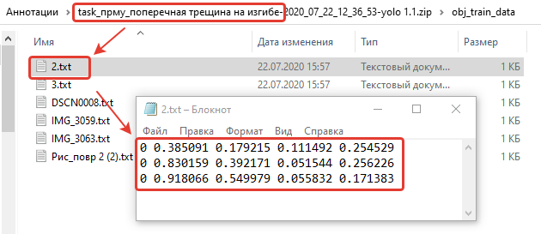

Рисунок 12. Формат аннотации Yolo

На этапе систематизации исходных данных установлено, что в представленных данных коррозия труб в сплошной форме и невозможно разметить конкретную область, отличную от всего изображения трубы. Поэтому принято решение коррозию не размечать и не рассматривать для обучения нейронных сетей. В результате структура аннотаций исходных изображений выглядит следующим образом (Рисунок 13).

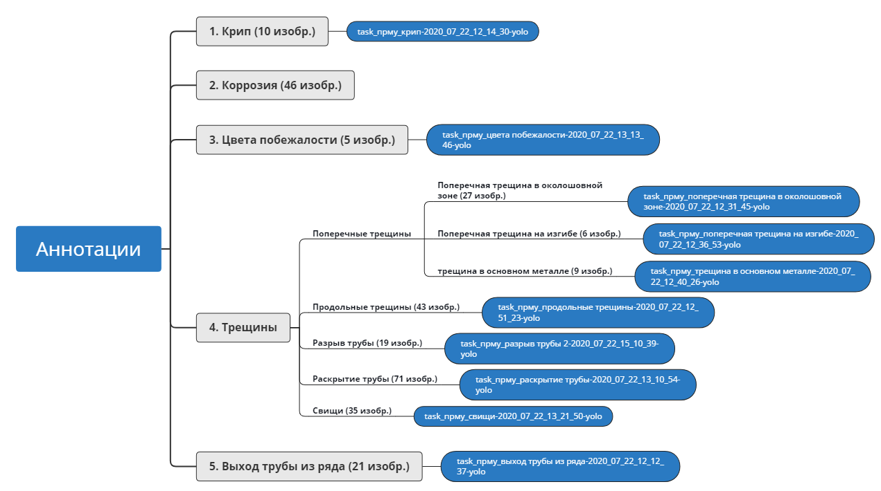

Рисунок 13. Структура аннотаций исходных изображений.

Инструмент разметки (CVAT) позволяет выгрузить архив с аннотацией. Архив состоит из файлов, в которых определены классы и имена объектов: obj.data, obj.names, файла со списком изображений (train.txt) и папки (obj_train_data) с текстовыми аннотациями в соответствии с названиями файлов с изображениями (Рисунок 14).

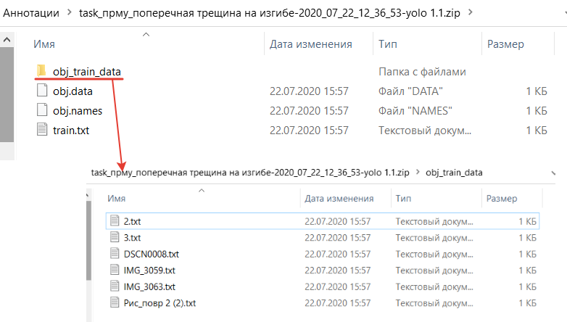

Рисунок 14. Состав архива аннотаций.

1. Структура аугментированных исходных данных.

Для расширения исходной базы изображений с дефектами применили аугментацию данных. Аугментация изображений позволяет искусственно увеличить количество исходных изображений различными преобразованиями, например, добавлением шумов к изображению, различными поворотами и растяжением изображения или изменением цветов.

В результате аугментации получено 1808 изображений в качестве обучающей выборки и 452 – тестовой выборки (Рисунок 15).

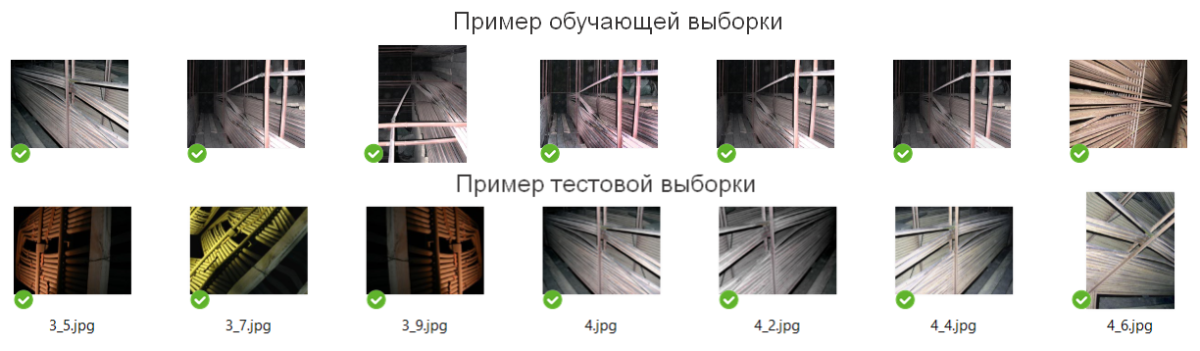

Рисунок 15. Примеры обучающей и тестовой выборок.

1. Структура синтетических данных

Одним из способов увеличения объема обучающей выборки является генерация искусственных изображений на основе оригинальных фотоизображений. Данный способ сокращает процент искажений и значительно уменьшает объем необходимых оригинальных изображений, экономя время и деньги.

В результате генерации синтетических изображений дополнительно получено 4000 изображений: крип (200 изобр.), коррозия (200 изобр.), цвета побежалости (200 изобр.), поперечная трещина в околошовной зоне (200 изобр.), трещина в основном металле (1000 изобр.), продольные трещины (2000 изобр.) и разрыв трубы (200 изобр.) (Рисунок 16).

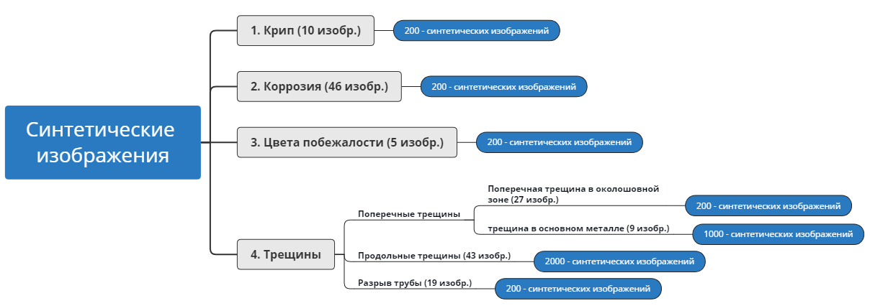

Рисунок 16. Структура синтетических данных.

1. Заключение

В результате работы систематизировано более 200 оригинальных изображений по пяти видам дефектов. Для повышения объема обучающей выборки проведено аугментация оригинальных изображений и получено 2 260 изображений (1808 изображений для обучающей и 452 изображения для тестовой выборки), также с применением генератора синтетических данных получено 4000 изображения. Собранный материал в 6 460 изображений позволило обучить три нейронных сети (YOLOv4, DetectoRS и DCN) и разработать прототип программного обеспечения для оценки дефектов поверхностей нагрева котлов с использованием беспилотных летательных аппаратов.